8高端电化学工作站
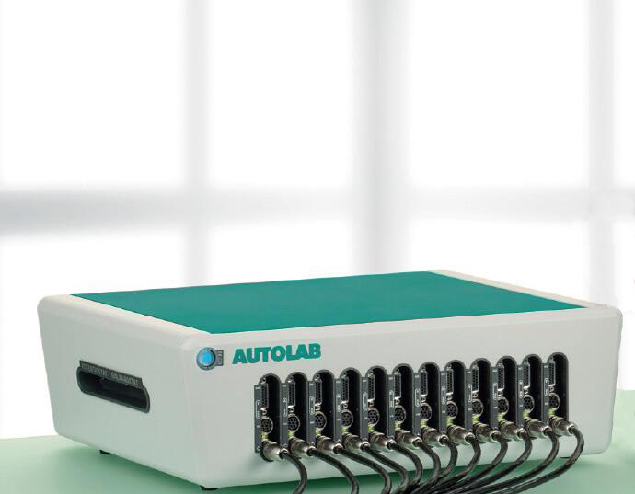

8.1主要功能及用途：PGSTAT302是一款模块式、大电位恒电位仪，它满足几乎所有应用的需求。FRA32M交流阻抗模块内置高精度及DDS数字合成频率发生器和高达40MHZ双通道采样保持ADC模数转化器。除进行常规交流阻抗测试外，还可以调制外部信号（比如RDE的转速和LED的光强），进行电流体动力学（EHD）交流阻抗谱，强度调制光电流谱（IMPS）。
8.2主要技术指标：
1.电极连接方式：2,3,4电极；
2.最大输出电压/扫描电压：30V/10V；
3.最大输出电流：10A；
4.电位精度：0.2%；
5.电流精度：全量程0.2%；
6.最小电位分辨率：300nV；
7.输入偏置电流：<1pA；
8.电流分辨率：0.0003%；
9.可拆卸阻抗测试模块输出频率：10uHz-32MHz；
10.外置阻抗测试模块输出频率：10uHz-10MHz；
11.带宽：10-15MHz；
12.外置阻抗测试模块具备自动幅值校正功能（AAC），确保施加振幅稳定性；
13.阻抗测试在主要区域精度：0.3°，0.3%；
14.具备双恒电位仪测试功能，用于RRDE测试研究；
15.双恒电位仪具备Bipot及Scan Bipot功能；
辅助测试通道2、3：
1.最大输出电压：20V；
2.最大输出电流：400mA；
3.电位精度：0.2%；
4.电流精度：全量程0.2%；
5.输入偏置电流：<1pA；
6.电流分辨率：0.0003%；
7 .可拆卸阻抗测试模块输出频率（通道3）：10uHz-32MHz；
8.通道2、3仪器自带模拟积分功能，可将电容性电流从法拉第电流中分离；

8.3主要特点：
1.整套软件可自由安装（不需要授权码）在任意一台计算机上并可脱机运行，用户可用其对测得的数据进行离线分析；
2.软件可将前面测试的数据分析结果‘Link’到后面测试的参数上（动态赋值功能），实现完全自动的动态测试；
3.软件可以实现与第三方仪器联用，如：紫外光谱，恒温装置， FTIR等，并可提供技术方案
8.4生产厂家：荷兰Metrohm Autolab B.V.
8.5联系人：李运勇15918724243

